# TIÊU CHUẨN CHẨN ĐOÁN

A. Dấu hiệu tại chổ

* Dấu hiệu Murphy
* Khối HS (P), đau, phản ứng thành bụng

B. Dấu hiệu toàn thân

* Sốt
* Tăng BC
* Tăng CRP

B. Hình ảnh học viêm túi mật ( SA,CT Scan bụng)

* Gợi ý chẩn đoán: 1 dữ kiện A + 1 dữ kiện B
* Xác định chẩn đoán: A + B + C

Khi nghi ngời VTM mà chưa chẩn đoán đc, thì khám lại BN sau 6-12h

Khi chẩn đoán đc rồi thì đánh giá độ nặng ngay khi chẩn đoán, rồi 6h, 12h, 24h, 48h lặp lại phân độ nặng. Công thức máu chỉ làm lại sau 12-24h

# CÁCH CHẨN ĐOÁN

#### Triệu chứng

Triệu chứng quan trọng nhất để chẩn đoán viêm túi mật cấp là đau bụng.

#### Siêu âm

Độ nhạy 95%, đặc hiệu 97% trong sỏi túi mật. Chỉ 50% phát hiện đc sỏi ống mật chủ (do nằm gần tá tràng, có nhiều hơi)

Các trường hợp lâm sàng nghi ngờ viêm túi mật cấp nhưng siêu âm ko thấy sỏi:

* Siêu âm âm giả (<5%): khi sỏi quá nhỏ
* Viêm túi mật cấp ko do sỏi (chiếm 10% VTM cấp): tiên lượng nặng hơn
  + thường gặp ở BN ĐTĐ do thiếu máu nuôi
  + gặp ở bn nuôi ăn hoàn toàn bằng đường tĩnh mạch thời gian dài: mật vẫn tiết nhưng túi mật ko co bóp, ứ đọng hoài nên viêm

test chuẩn đoán: HIDA scan: tiêm radiolabeled hepatic iminodiacetic acid, chất này được tế bào gan hấp thu rồi tiết vào mật, thấy trong túi mật sau 30 phút. Test dương tính khi không thấy chất này trong túi mật sau 60 phút, chứng tỏ ống túi mật bị tắc. độ nhạy 97%, đặc hiệu 90%. Trên HIDA có thể thấy “rim sign”: tăng phát phóng xạ quanh túi mật.

Dấu Murphy: độ đặc hiệu cao nhưng độ nhạy thấp. dấu Murphy trên siêu âm: có độ nhạy và độ đặc hiệu cao khoảng 90%, cao hơn dâu Murphy trên lâm sàng.

#### CT scan

Siêu âm ra VTM rồi, vẫn phải đi CT để coi có hoại tử ko. SA ra wirsung dãn phải CT coi tụy có viêm ko

Dấu hiệu CT của viêm túi mật cấp: túi mật to, phù dưới thanh mạc, tụ dịch quanh túi mật, dày thành túi mật, thâm nhiễm mỡ, áp xe quanh túi mật, khí trong túi mật;

Trên dynamic CT có hình ảnh tăng quang khu trú ở vùng gan quanh túi mật ở thì ĐM, do PỨ viêm gây tăng tưới máu

Viêm túi mật hoại tử (necrotizing cholecystitis) trên CT thấy thành túi mật mất liên tục, không bắt thuốc. Viêm túi mật hoại thư (emphysematous cholecystitis) thấy có khí trong thành túi mật, thành túi mật dày không đều, do nhiễm trùng vi khuẩn kị khí sinh hơi (Clostridium perfringens).

#### Xét nghiệm men gan:

* Trong cơn đau quặn mật: bình thường
* Viêm túi mật cấp: tăng nhẹ
* Tăng đáng kể ALP và GGT so với AST, ALT: viêm đường mật
* Tăng đáng kể AST, ALT so với ALP, GGT: tổn thương gan

*Tăng men gan (Y3)*

* Giữa túi mật và gan có thông nối bằng các mạch bạch huyết nên có thể gây viêm gan
* Hay sỏi kẹt luôn ống gan chung (Mirizzi)

# ĐỘ NẶNG

**Mức độ nặng: có suy cơ quan hay hệ thống**

1. Thần kinh: có dấu hiệu giảm hay rối loạn tri giác
2. Tuần hoàn: tụt HA phải sài vận mạch (dopamine, norepinephrine)
3. Hô hấp: PaO2/Fio2 < 300 (thường trên lâm sàng sử dụng SpO2 <90%)
4. Suy gan: (PT-INR > 1.5)
5. Suy thận: thiểu niệu <0.5 ml/kg/h, creatinine > 2 mg/dl
6. Rối loạn huyết học: TC < 100.000/mm3

**Mức độ trung bình** 1 trong các tiêu chuẩn sau (cách nhớ 18x4=72)

1. BC > 18.000/ mm3
2. Đề kháng, co cứng ¼ bụng trên P
3. Viêm kéo dài > 72 giờ
4. Dấu hiệu: áp xe quanh túi mật, áp xe gan, VTM hoại tử, thủng túi mật, viêm phúc mạc mật

**Mức độ nhẹ:** Không có các tiêu chuẩn trên, VTM trên bệnh nhân khỏe mạnh, nguy cơ PT thấp

# ĐIỀU TRỊ

1. **PHÁC ĐỒ**

**Mức độ nhẹ:**

* Tiến hành PTNS cắt túi mật-đơn giản trong vòng 72h. Vì sau 72h là qua Grade II rồi nha!!!
* Điều trị kháng sinh và theo dõi nếu chưa phẫu thuật đc. Lúc 6h, 12h, đánh giá lại chuyển độ nặng thì phải đổi cách xử trí ngay. Còn nếu sau 24h bảo tồn, ko đáp ứng thì mổ cắt TM (nếu vẫn trong vòng 72h)

**Mức độ trung bình:**

* Độ II có biến chứng tại chỗ (viêm PM mật, áp xe quanh túi mật, áp xe gan, túi mật hoại tử, xoắn túi mật), thì phải cắt túi mật cấp cứu.
* Các trường hợp còn lại
  + PTNS cắt túi mật (PTV phải có kinh nghiệm+ phương tiện)
  + Kháng sinh không hiệu quả 🡪 Dẫn lưu túi mật ngay

**Mức độ nặng:** hồi sức nội khoa tích cực, dẫn lưu túi mật trì hoãn, PT cắt túi mật sau 6 – 12 tuần (giống áp xe, đám quánh ruột thừa)

**Ở BV NDGĐ,** Grade 2,3 là mổ cấp cứu (trong ngày), Grade 1 là bảo tồn. Khi dẫn lưu túi mật bằng Pezzer 3 tuần rồi mà BN vẫn yếu, ko mổ đc thì lấy sỏi qua ống Pezzer rồi rút dẫn lưu

Viêm túi mật cấp độ I mắc phải trong cộng đồng: không cấy máu và cấy dịch mật. VĐM cấy hết

1. **DẪN LƯU TÚI MẬT**

Các phương pháp:

* Ống Pezzer: rạch da, vào ổ bụng, đặt dẫn lưu vào túi mật, chứ ko xuyên gan
* PTGBD: vẫn là phương pháp chuẩn nhất để dẫn lưu, tỉ lệ tử vong do thủ thuật và tỉ lệ biến chứng thấp. Kim 18G. Bất lợi:
  + ống dẫn lưu không thể rút cho tới khi một đường hầm hình thành quanh ống
  + nguy cơ xê dịch vị trí ống
  + gây khó chịu cho bệnh nhân
* PTGBA: kim 21G, nhỏ hơn PTGBD, nên khi dịch mật đặc khì khó rút dịch ra, phải chọc nhiều lần.
* Endoscopic naso-biliary gallbladder drainage (ENGBD)

Endoscopic gallbladder stening (EGBS)

EUS guided gallbladder drainage: có thể làm rò mật, đặc biệt nếu thủ thuật thất bại có thể gây viêm phúc mạc mật

1. **PHẪU THUẬT**

* Tam giác gan mật: ống gan chung, ống túi mật, bờ dưới gan. ĐM túi mật và ĐM gan phải hầu như lúc nào cũng nằm trong tam giác này
* Nếu phẫu thuật nội soi khó khăn, nên chuyển qua phẫu thuật mở để tránh biến chứng. Khi phẫu thuật nội soi, bắt buộc phải bộc lộ được critical view of safety: tam giác Calot (không cần bộc lộ được ống mật chủ), nếu ko được thì là chỉ định chuyển qua mổ mở.
* Các biến chứng kết hợp với phẫu thuật nội soi cắt túi mật: hẹp, rò đường mật, chảy máu, tổn thương ruột, gan, các biến chứng khác (nhiễm trùng, liệt ruột, xẹp phổi, huyết khối tĩnh mạch sâu chi dưới…).
* Chụp XQ đường mật trong mổ: bơm cản quang qua ống túi mật, tìm sỏi đường mật, biến thể đường mật, nhưng sẽ mất thêm thời gian 30 phút, ngoài ra phải pha loãng thuốc cản quang để tránh che mờ sỏi nhỏ
* Lưu đồ chẩn đoán tổn thương đường mật sau phẫu thuật nội soi:

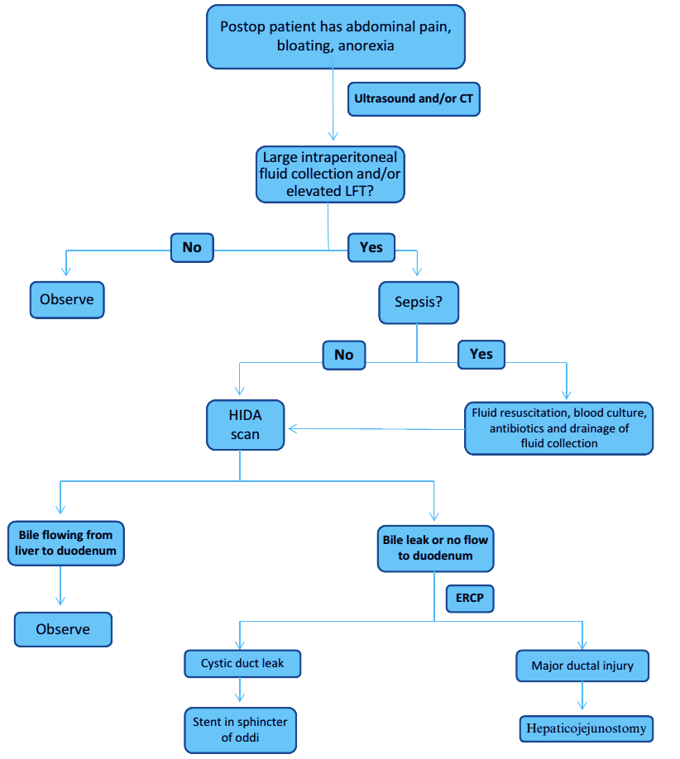

Các nguyên nhân gây triệu chứng giống cơn đau quặn mật trên bệnh nhân đã cắt túi mật:

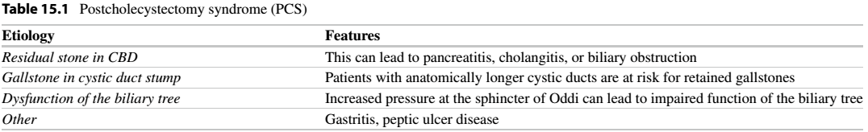

1. **KHÁNG SINH**

|  |  |  |
| --- | --- | --- |
| Mức độ | Thuốc | Thời gian |
| Nhẹ | Cef+metro  Medocef | * Có thể ngưng kháng sinh sau khi PT 24h nếu BN ổn định * Nếu lúc PT phát hiện dấu hiệu nặng hơn, làm thủng dây nhiễm bẩn, phát hiện TM hoại tử có thể kéo dài KS 4 – 7 ngày sau mổ |
| Trung bình | Invanz | * Sau khi giải quyết nguyên nhân cần duy trì KS tiếp tục từ 4 – 7 ngày sau mổ * Nếu có nhiễm trùng huyết với cầu trùng Gram (+): ***Enterococcus spp, Streptococcus spp*** cần phải duy trì kháng sinh điều trị tối thiểu 2 tuần sau mổ (các tác nhân này có thể gây viêm nội tâm mạc nhiễm trùng) |
| Nặng | Tienam |

Dị ứng β-lactam hoặc bệnh phẩm cấy ra nhạy với cipro thì dùng ciprofloxacin 0.2g/100 ml x2 TTM XXX giọt/p

# HỘI CHỨNG SAU CẮT TM

* + Đường TH trên: Tăng lưu lượng dịch mật chảy liên tục vào đường tiêu hóa trên gây viêm dạ dày, thực quản
  + Đường TH dưới: đau quặn bụng, tiêu chảy
  + Sót sỏi OMC, sỏi mỏm cắt ống TM

LINH TINH

Sỏi túi mật: 0-1-2-3-4

* Sỏi TM phải mổ cắt TM khi
* 0: Ko triệu chứng nhưng THA, ĐTĐ
* 1: Sỏi to >1cm, nhiều sỏi
* Có triệu chứng: đau, VTM câp, viêm đường mật cấp do sỏi, viêm tụy cấp do sỏi
* 2 đặc điểm của nôn: ko buồn nôn trước đó, nôn xong ko giảm đau
* 3 vị trí đau
  + Đau tạng: thượng vị
  + Đau thành: hạ sườn phải
  + Bả vai phải (dây TK C3-5)
* 4F: fat, female, forty, fertile

# DIỄN TIẾN VTM

* 4 giai đoạn VTM cấp
* GĐ1: sỏi kẹt cổ, 15-30p sau ăn, nôn ko giảm đau 🡪 cơn đau quặn mật
* GĐ2-3: tiếp tục kẹt 🡪 VTM
* GĐ4: thủng túi mật. Túi mật thủng sau 48-72h (sớm hơn nếu lòng ĐM hẹp sẵn do ĐTĐ, xơ vữa…)

|  |  |  |
| --- | --- | --- |
| **GĐ1** | **2** | **3** |
| Đau quặn cơn ở thượng vị <4h | Đau liên tục hạ sườn phải, sau lưng >6h | |
| Ấn đau nhẹ | Đề kháng thành bụng | Phản ứng dội, co cứng |
|  | Sốt nhẹ, tăng BC | Sốt cao, tăng BC |

* Cơn đau quặn mật: khởi phát đột ngột sau nữa ăn nhiều mỡ hay ban đêm (do nằm), đau liên tục (có cơn nếu là túi mật co bóp sau ăn), xuyên lên cao, đạt cực điểm sau 15p, kéo dài 3-5h, chấm dứt đột ngột
* Khi tổn thương niêm mạc, các lớp của túi mật tiếp xúc với leicithin của dịch mật, sẽ gây VTM cấp 🡪 có thể VTM cấp ngay cả khi sỏi ko kẹt cổ; sỏi kẹt cổ mà ko tổn thương niêm mạc thì chỉ gây túi mật nước (căng phồng, thành mỏng, ko viêm)  
  Vậy VTM là do nguyên nhân hóa học, chỉ 30-40% có vi trùng
* Trước 6h, không viêm 🡪 không sốt, không tăng bạch cầu. Đau qua 6h là VTM cấp phù nề. *Qua 12h là mưng mủ. Hơn 24h là hoại tử hay VPM mật (học hồi y3, cần coi lại, coi chừng sai)*

# Vàng da trong VTM cấp

* HC Mirizzi: sỏi kẹt cổ túi mật, đè vào ống gan chung, gây vàng da
* VTM kèm sỏi đường mật thứ phát
* VTM kèm viêm gan
* Viêm hoại tử túi mật hay VPM mật

# K TÚI MẬT

Viêm túi mật mạn sẽ lắng đọng Canxi gây túi mật sứ, 1 tổn thương tiền ung

Polyp túi mật: >1cm nghi K; >2cm khả năng K cao

# KHÁC

* Ống mật chủ có 4 đoạn: tự do, sau tá tràng, sau tụy, đoạn đổ vào
* Tam giác Small: 3 thành phần chính của dịch mật là cholesterol, muối mật, leicithin
* Sỏi đen do tán huyết cũng xuất hiện chủ yếu trong túi mật. Còn sỏi sắc tố nâu là do nhiễm trùng đường mật
* Sự tiến triển thành viêm túi mật cấp do 2 yếu tố quyết định: mức độ tắc nghẽn và thời gian tắc nghẽn; nếu tắc ko hoàn toàn và thời gian ngắn thì chỉ là cơn đau quặn mật.
* 10% dân số có sỏi mật; mỗi năm có 1-2% cas không triệu chứng tiến triển thành có triệu chứng.
* Hội chứng Mirizzi: hẹp ống mật chủ do sỏi ở cổ hoặc ống túi mật. có 2 type:
  + Type 1: OMC bị ép bởi sỏi ở cổ/ống túi mật và những biến đổi do viêm ở quanh túi mật
  + Type 2: thông nối ống túi mật-ống mật chủ do sỏi chèn ép làm hoại tử.
* Hội chứng Lemmel: túi thừa ở quanh nhú tá tràng gây chèn ép chỗ đổ của ống mật hoặc ống tụy gây tắc mật, vàng da, sỏi mật, nhiễm trùng đường mật và viêm tụy.
* Tỉ lệ tử vong: viêm túi mật 1%, NTĐM 2,7-10%
* NSAIDs: có hiệu quả ngăn chặn sự tiến triển từ cơn đau quặn mật thành viêm túi mật cấp; có hiệu quả cải thiện chức năng túi mật trong viêm túi mật mạn; nhưng khi đã tiến triên thành viêm túi mật cấp thì thuốc ko có hiệu quả ngăn chặn bệnh tiến triên thêm.